ICS 点击此处添加ICS号
点击此处添加中国标准文献分类号

中华人民共和国国家标准
GB/T XXXXX—XXXX

粮油机械 连续循环式粮食干燥机
Grain and oil machinery - Specifications of continuous-flow circuit- flow grain drying equipment

XXXX - XX - XX发布
XXXX - XX - XX实施


前 言
本标准按照GB/T 1.1-2009给出的规则起草。
本标准由国家粮食局提出。
本标准由全国粮油标准化技术委员会归口。
本标准主要起草单位：
本标准主要起草人：

粮油机械 连续循环式粮食干燥机
- 范围
本标准规定了连续循环式粮食干燥机的术语和定义、工作原理、型号及主要参数、技术要求、试验方法、检验规则、标志、包装、运输与储存要求。
本标准适用于连续循环式粮食干燥机的生产、试验、考核、鉴定、验收。
- 规范性引用文件
下列文件对于本文件的应用是必不可少的。凡是注日期的引用文件，仅所注日期的版本适用于本文件。凡是不注日期的引用文件，其最新版本（包括所有的修改单）适用于本文件。
GB/T 3797电气控制设备
GB/T 6970粮食干燥机试验方法
GB/T 10396 农林拖拉机和机械、草坪和园艺动力机械安全标志和危险图形总则
GB/T 13306 标牌
GB/T 14095 农产品干燥技术 术语
GB 19517 国家电气设备安全技术规范
GB/T 24854 粮油机械 产品包装通用技术条件
GB/T 24855 粮油机械 装配通用技术条件
GB/T 24857 粮油机械 板件、板型钢构件通用技术条件
GB/T 25218 粮油机械 产品涂装通用技术条件
NY 1644 粮食干燥机运行安全技术条件
JB/T 10200 种子加工与粮食处理设备 产品型号编制规则
LS/T 3514 粮食斗式提升机
- 术语和定义
下列术语和定义适用于本标准

连续循环式粮食干燥机 Specifications of continuous-flow circuit- flow grain drying equipment

既能实现连续式的工艺又能实现循环式的工艺的粮食干燥机。

连续干燥 continuous flow drying

物料不间断地通过干燥设备的干燥。
[GB/T 14095-2007，定义2.15]

循环干燥 recirculation drying

物料重复通过干燥设备从而达到干燥要求的干燥。
[GB/T 14095-2007，定义2.17]

干燥能力 drying capacity

干燥机平均每小时降水1%的处理能力（湿粮）。
- 工作原理
连续循环式粮食干燥机由贮粮段、干燥段、缓苏段、干燥（冷却）段、排粮段、下出粮机构、风门、提升机及控制系统组成。工作时，根据降水幅度选择干燥作业模式：当原粮水分较低时，采用连续干燥模式，上部风机通入加热，下部风机通入自然空气对干燥后的粮食进行冷却，粮食一次降至要求水分并排除干燥机外（见图1）；当原粮粮食水分较高时，采用循环干燥作业，上部、下部风机同时通入加热空气，含水率达到要求后将下部风机切换为冷却状态，冷却后的干粮排出干燥机外（见图2）。
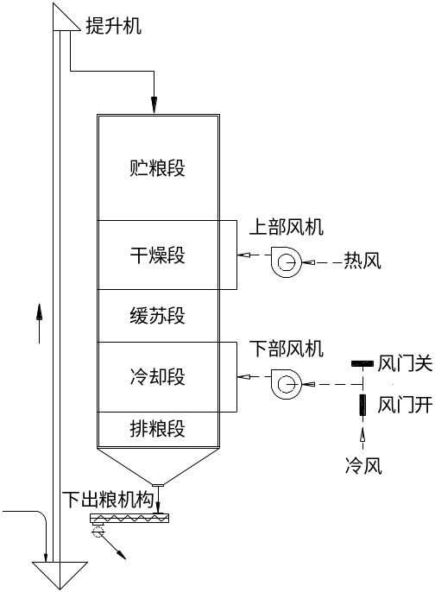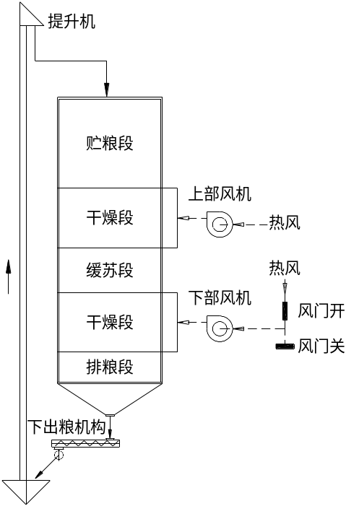
- 连续干燥 图2 循环干燥
- 型号及主参数
  - 型号的编制方法
按附录A执行。
  - 主参数
    - 以装粮容量为主参数。
装粮容量以干燥机内装入稻谷（容重560kg/m³）质量为准，单位 t。
    - 主参数系列应符合表1规定。
- 主参数系列
项目 | 装粮容量/（t）
连续循环式干燥机 | 8、10、12、15、20、30、50、60、80、100、120
- 技术要求
  - 一般要求
    - 产品应符合本标准的要求，并按照经规定程序批准的图样及技术文件制造。
    - 原材料、外购件、外协件等须附有合格证，出厂检验报告，经检验合格后才能使用。
    - 板件、板型钢构件应符合GB/T 24857的规定。
    - 装配应符合GB/T 24855的规定。
    - 产品涂装应符合GB/T 25218的规定。
    - 配套设备提升机应符合LS/T 3514的规定。
    - 应配有观察窗、取样口、检修门、平台、护栏及钢梯，便于试验、检测、清理及维修。
    - 操作和控制应简单、灵敏、可靠、容易掌握。
  - 机械要求
    - 整机运转应正常平稳，无异常声响，振动现象。
    - 风门使用功能

——应能实现在风机工作状态下风门的开启、关闭动作，且无卡涩、开关不到位现象；

——应有箭头指示风门开启和关闭状态；

——风门的密封性能不应受风温、风压变化的影响，在全闭状态下泄漏率≤3%。
    - 排粮机构使用功能

——同一粮层截面排粮速度一致，粮层下降均匀；

——排粮速度应在额定值50%-200%范围内自由调节。
    - 下出粮机构使用功能

——空运转时应运转平稳，回转部件与壳体无摩擦、卡滞现象，无异常声响；

——带料运转时，应能连续5分钟在高于额定值10%的条件下工作，且不发生堵料现象；

——下出粮机构具有自清理功能，或设有清理门能方便清理停机后机构内的余粮
    - 设备工作环境噪声应小于85dB（A），风机处噪声应小于90dB（A）。
    - 在正常工作条件下，整机所有轴承温升不应超过35℃，最高温度不应超过70℃。
  - 工艺性能要求
    - 粮食干燥机应具备连续干燥和循环干燥两种作业功能。
    - 干燥稻谷、小麦、玉米时根据降水幅度选择作业模式，降水幅度推荐值见表2。
- 降水幅度推荐值
干燥模式 | 降水幅度/ %
干燥模式 | 稻谷 | 小麦 | 玉米
连续干燥 | ≤3 | ≤4 | ≤5
循环干燥 | ＞3 | ＞4 | ＞5
    - 粮食干燥机的整机性能技术要求应符合表3的规定。
- 性能指标
序号 | 项目 | 指标 |  | 说明
序号 | 项目 | 连续干燥 | 循环干燥
1 | 干燥能力 t·%/h | ≥设计值
2 | 单位耗热量ª kJ/kg(h₂o) | ≤7050 | ≤8120 | 稻谷，间接加热
2 | 单位耗热量ª kJ/kg(h₂o) | ≤6500 | ≤7700 | 小麦，间接加热
2 | 单位耗热量ª kJ/kg(h₂o) | ≤6600 | ≤7980 | 玉米，间接加热
3 | 干燥不均匀度 % | ≤1.0 | ≤1.0 | 进机粮食水分不均度≤3%
4 | 爆腰率增加值 % | ≤3.0 | ≤3.0 | 稻谷
5 | 面筋降低值 % | 0 | 0 | 小麦
6 | 裂纹率增加值 % | ≤20 | ≤30 | 玉米
7 | 破碎率增加值 % |  | ≤0.5 | -
8 | 发芽率 % | 不得降低 |  | 种子
9 | 色泽、气味 | 正常 |  | -
10 | 苯并芘增加值 ug/kg | ≤5 |  | 直接加热
11 | 出机谷物温度 ℃ | ≤8 |  | 环境温度＜0℃时
11 | 出机谷物温度 ℃ | ≤环境温度+8 |  | 环境温度≥0℃时
ª 该指标的环境条件为：温度20℃，相对湿度70%，大气压力101.325kPa,进机粮食温度20℃。
  - 电控要求
    - 电控设计、安装、布线应符合GB/T3797的规定。
    - 电控装置应具备程序启动和连锁保护功能。
    - 贮粮段应设有料位检测装置，并与进粮设备连锁控制。
    - 应具备热风温度实时检测风温与显示功能（含上、下限值设定和超温值设定）。
    - 应具备粮温实时检测和显示功能。
  - 安全要求
    - 干燥机设计及结构安全应符合NY1644-2008第3章的规定。
    - 干燥机的安全标志、标示应符合GB10396的规定。
    - 干燥机电气设备安全技术要求应符合GB19517的规定。
    - 干燥机室外放置时，应设置避雷装置。
    - 干燥机内有热风通过的部位及热风管路应有保温隔热措施。
    - 采用燃油为燃料时，燃烧器须设置有自动点火装置和熄火时自动切断油路的装置。
- 试验方法和检验规则
  - 试验方法
    - 干燥机性能试验和生产试验按GB/T 6970的规定执行。
    - 电控设备试验方法按GB/T 3797-2005中5.2的规定执行。
  - 检验规则
    - 干燥机应进行出厂检验。分部件出厂的干燥机出厂检验项目：

——所有零部件应符合设计图样和技术文件要求；

——部件装配质量应符合相关标准要求；

——涂漆质量应符合JB/T 5673的规定；

——贮粮段、排粮段运动件应做运转试验，空转30 min，启动及运转应正常平稳无异常声响。
    - 按购销合同要求需要进行交收检验，可在干燥机安装后正常作业时按6.3规定的内容及7.2.1规定的方法进行。
    - 需要进行型式检验时，按第6章规定的内容及7.1规定的方法进行。
- 标志、包装、运输和储存
  - 标志
在明显位置固定产品标牌，标牌内容按GB/T 13306的规定执行。
  - 包装
产品包装按GB/T 24854的规定执行。
  - 运输
    - 裸装产品在运输途中应遮盖。
    - 运输过程中的吊卸、装载应注意外包装的图示标志。
  - 储存
    - 室内存放时，通风良好，注意防潮。
    - 露天存放时，注意防潮、防雨、防晒、防风。

- （规范性附录）
型号的编制方法
  - 型号编制方法
产品型号编制方法按JB/T 10200的规定执行。
连续循环式粮食干燥机型号由专业代号、品种代号、型式代号以及产品的主要规格等四个部分组成。
5H LX — □ □

改进代号：字母、数字
主要参数：容粮量（t）
特征代号：LX表示连续循环；
分类代号：5H表示粮食干燥机；

  - 示例
5HLX-30 I 表示：装粮容量为30吨连续循环式粮食干燥机。

